校園流感疫苗電子化系統(CIVS)
家長操作範本

親愛的家長，您好，
本年公費流感疫苗將於10月27日開打，本校配合本縣/市衛生局合約醫療團隊預計於112年10月27日為您的子女進行流感疫苗接種服務，特此通知並徵求您的同意。
因應E化及減紙政策，本縣/市與衛生福利部疾病管制署合作推行校園流感疫苗電子化系統(CIVS)，改以提供簽署網頁連結網址及QR code的方式，導引您進入CIVS進行線上意願簽署，只需要用手機掃描QR code或點選QR code下方連結，即可於線上完成簽署作業，簽署截止期限為112年9月20日，於截止期限前，您都能透過上述方式登入簽署網頁修改接種意願。
北埔國小敬上

手機掃描左側QR碼或點選左側網頁連結
輸入您子女的身分證字號
詳讀個資聲明及流感疫苗說明
勾選您子女的接種意願
填寫家長的基本資料及電郵
簽名
完成簽署

或點選以下連結：

操作示範影片：https://youtu.be/LXYoVWMrwvI
(待更新)

(本QR碼及連結網址為範例，
請自行至CIVS下載貴校專屬QR碼)

如有任何疑問，請洽本校健康服務中心(電話：8264624#30 )
有關系統操作問題，請洽CIVS客服：02-23959825分機3201
家長簽署CIVS接種意願書流程

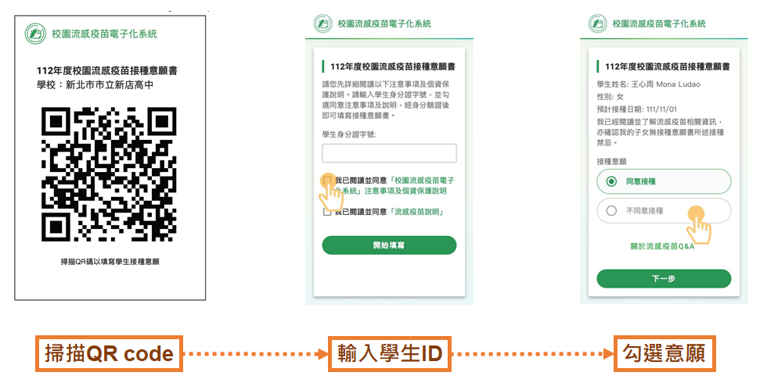
範例
